红外遥控有多种 常见的型号有940nm 与850nm
850nm的可以看见一点点红光

使用的通信协议为 NEC

三级管低电平导通

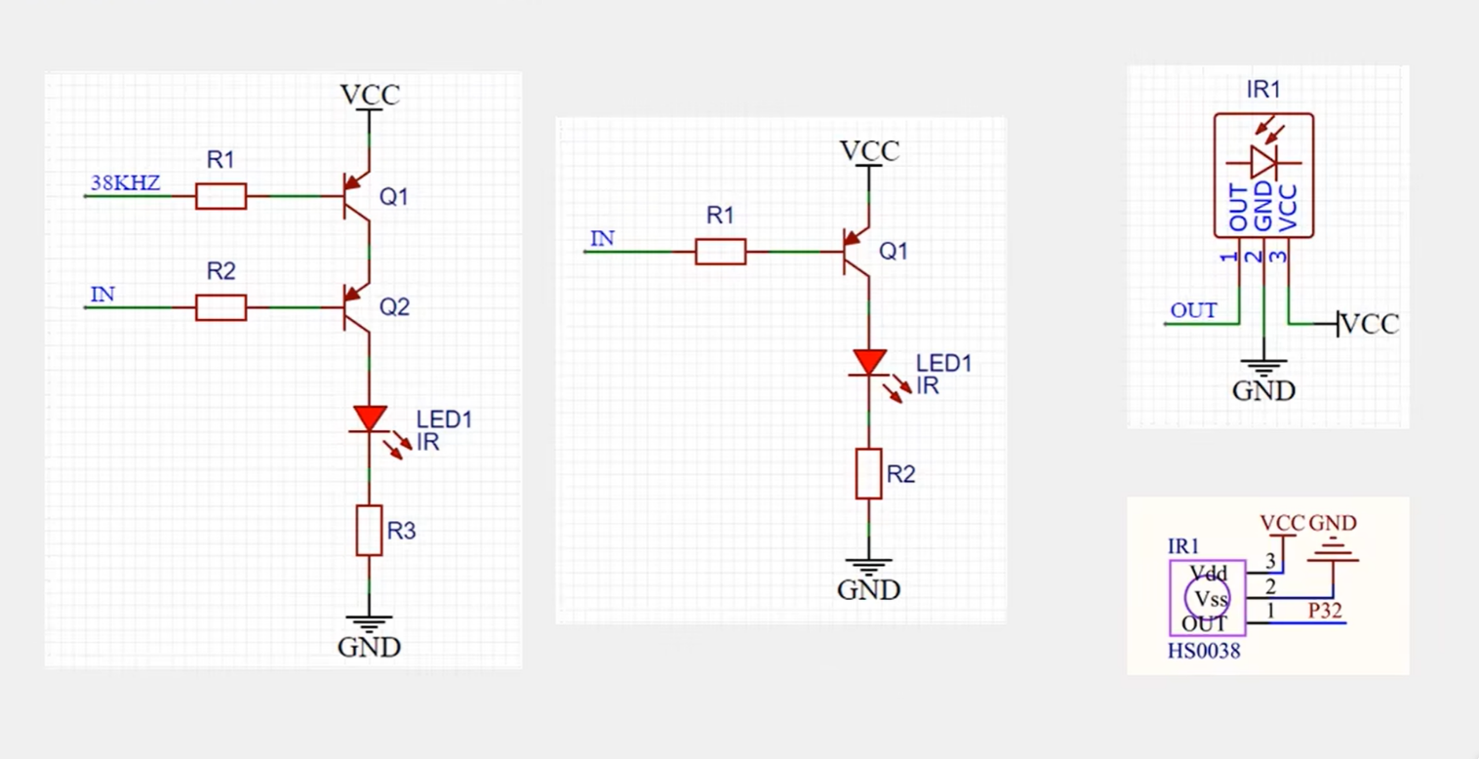
由于遥控器发送信号的速度很快 所以接收器接 引脚接到 外部中断口上 当有信号来时 立即中断处理当前信号
如果是高电平就不亮 如果是低电平 就以38khz 闪着亮
如果用单片机驱动
就可以接在两个io上 一个输出38khz 一个想输出什么波形 就在写in里面
这个接一个io口要实现高电是连续的1 低电为38khz波形
这个是一体化红外接收头（由红外接收管 + 电路组成）
Out是将接收到的信号经过处理（处理38khz）输出类似方波的信号
接收部分
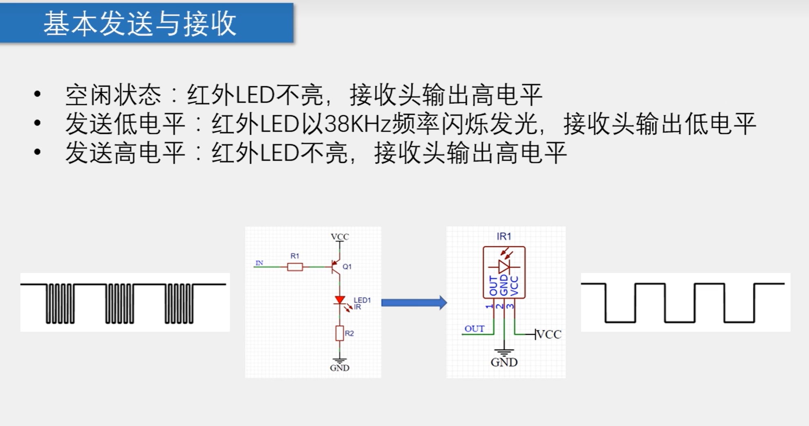 这个编码 对应的是处理完的信号

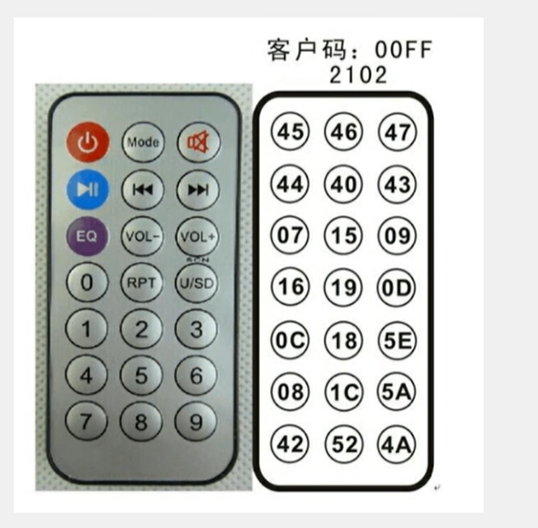
就是通过接收到的波形来解码 判断接收到的信号是高电平还是低电平

会接收到四个字节数据 地址码 地址反码 命令码 命令反码
按键上的数字是命令码（十六进制）

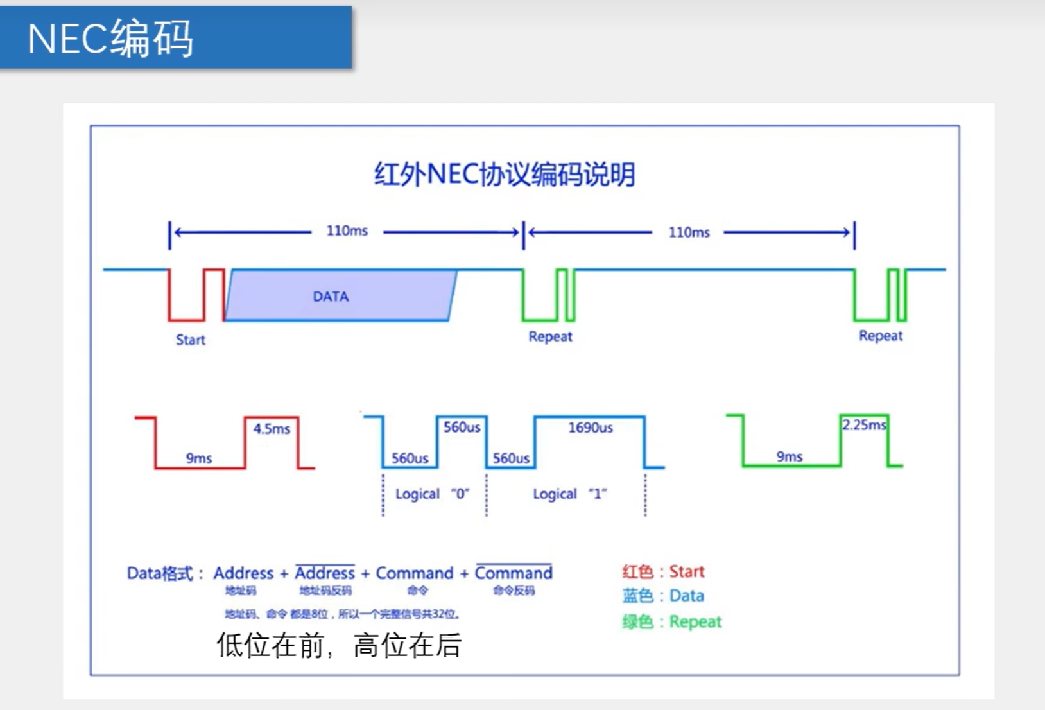
OUT线
Repeat 是一直按着不松手 就会每隔110ms重新发送信号

当一直不松手时每次就会重新发送一个连发信号。这样避免重新发新的数据帧 节省电量同时 也避免信号冲突

